第一阶段

1.把这些数据导入后台，放在“被动训练模式”下面的“写字母练习”，ABCD之类，然后点进去比如“A”，就自动把这个数据作图出来；

2.手指爬格练习，放在“主动训练模式”下面，有一个类似图片在界面上。然后我键盘敲1，左手指动，敲2，右手指动；用来模仿后面我们手指数据接入；

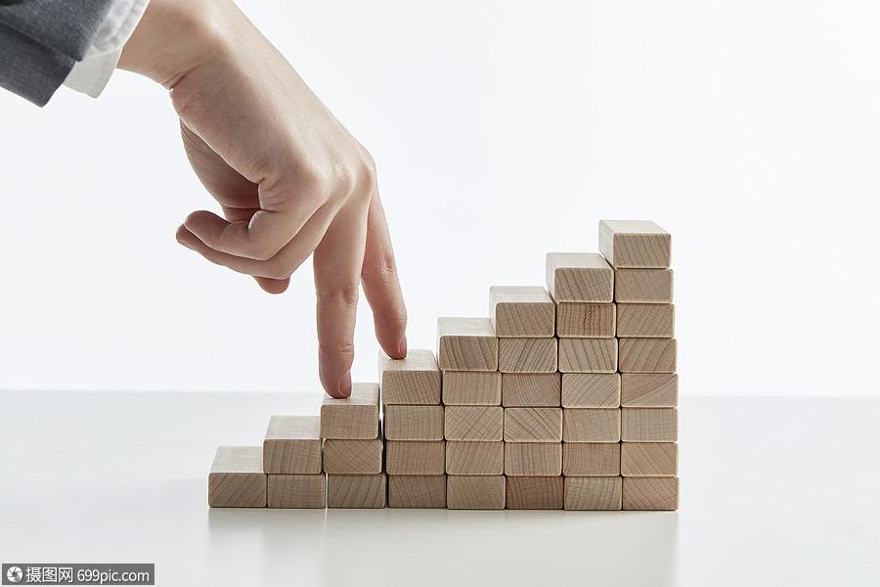IMG_256IMG_256